الإختبارالأول في مادة العلوم الفيزيائية والتكنولوجيا
الجمهورية الجزائرية الديمقراطية الشعبية
مديرية التربية لولاية بومرداس السنة الدراسية: 2023/2024
المستوى: الأولى متوسط
الأحد 03/12/2023 المدة: ساعة ونصف

الجزء الأول:(12ن)
التمرين الأول: (7ن)
في حصة الأعمال المخبرية طلب الأستاذ من تلاميذه تركيب الدارة الكهربائية المبينة في التركيبة 01:
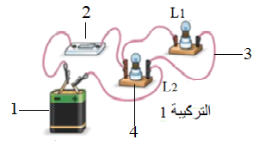
1- سم العناصر المرقمة ثم حدد نوع ربط المصباحان.
2- أرسم المخطط النظامي لهذه الدارة ثم مثل عليه اتجاه مرور
الكهرباء بأسهم.
3-أ- أضف على المخطط النظامي سلكا ناقلا بين طرفي العنصر4.
ب- صف ماذا يحدث في الدارة الكهربائية مع التعليل.
4- أ- سم هذه الدارة عند وضع سلكا ناقلا.
ب- اقترح وسيلة لحماية العناصرالكهربائية من خطورة هذه الدارة.

التمرين الثاني:(5ن)
يمثل الشكل المقابل مخطط نظامي لدارة كهربائية.
1- سم نوع هذه الدارة الكهربائية.
2- أذكر الهدف من استعمال هذه الدارة الكهربائية.
3- أذكر مكانين يمكن تركيب فيه مثل هذه الدارة.
4- أنقل ثم أكمل الجدول التالي ب:(متوهج أو منطفئ).
القاطعة K1 | القاطعة K2 | حالة المصباح
A1 | B1
A1 | B2
A2 | B2
A2 | B1
ص1/2
الجزء الثاني: (8ن)
الوضعية الإدماجية: (8ن)
اثناء زيارتك لمنزل خالك وجدت ابنه يلعب بسيارتين صغيرتين لكنه اشتكى من عطل في السيارتين.
السيارة الأولى: اصطدمت بالجدار فانكسر مصباحها الأمامي ولكن المصباح الخلفي أصبح لا يتوهج بالرغم من انه سليم لاحظ (السند 01).
السيارة الثانية: تسير ببطء رغم انها جديدة لاحظ (السند 02).
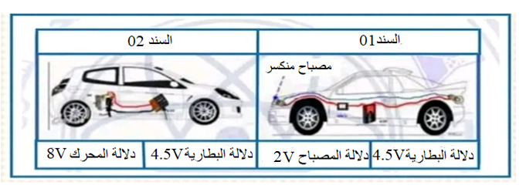
ساعده في تصليح السيارتين بالإجابة عما يلي:
التعليمات:
1- فسر سبب العطل في:
أ- السيارة الأولى.
ب- السيارة الثانية.
2- اقترح حلا تراه مناسبا لتصليح السيارتين مدعما اجابتك بمخطط نظامي لدارة السيارة الثانية.
3- قدم ثلاثة احتياطات أمنية تجنبنا مخاطر الكهرباء.

أسرة الفيزياء تتمنى لكم النجاح والتوفيق
ص2/2

